SLOVENŠČINA, 8. b
10. 4. 2020, 93. ura
Snov: Utrjevanje, pregled obravnavane snovi
UVOD
Dragi učenec, učenka, dober dan.

Najbrž si z mislimi vsaj malo že pri prazničnem oddihu in podaljšanem »vikendu«. Zato tudi danes moja navodila ne bodo obsežna.

1. NALOGA
Kar nekaj krajših besedil, razmišljanj ste v tem času zapisali.
* Kmečka hiša pripoveduje
* Metka pripoveduje
* Razmišljanje o odnosu med starši in otroki
* Razmišljanje o ravnanju Jelševca

Če ste mi jih tudi poslali v pregled, ste dobili povratno informacijo (za besedilo o ravnanju Jelševca pa jo še boste danes, prosim za razumevanje, ker imam v tem času za popraviti nekoliko več obsežnejših nalog v različnih oddelkih).
Preglejte zapise, predvsem napake, da se boste iz njih naučili popravke.

Nekaj učencev mi še ni poslalo vseh navedenih besedil. Danes dajem še priložnost, da to uredite in mi posredujete za nazaj.
simona.laknar.strahinic@ostpavcka.si

2. NALOGA
Pobrskaj po svojem zvezku in poišči našo pripravo na 1. šolski spis. Preberi vse še enkrat, kar smo takrat povedali o pisanju.
Prilagam tudi tukaj, da se spomniš.

- Ustrezno členim besedilo na uvod, jedro (vsaj 3 odstavki), zaključek.
- Odstavki: zamik navznoter (Ne izpuščam vrstic.)
- Upoštevam rob, ustrezno delim besede.
- Pišem estetsko (popravki) in čitljivo.
- V zapisu izrazim svoj osebni odziv, vrednotim, utemeljujem.

- Jezikovna in slogovna pravilnost: knjižni jezik, ustrezna raba sklonov, velika začetnica, ločila (vstavljam vejice), raba predlogov s in z, k in h; nedoločnik in namenilnik, ustrezen besedni red, izogibam se ponavljanju besed ...
Zapis kritičnih glasov, npr.: življenjski, decembrski (neustrezno: decemberski), razstava, oddih, domov

Svetujem, da se čim bolj trudite pri svojih zapisih ta načela upoštevati (razen členitev na več odstavkov, če je treba zapisati le krajše besedilo). Predvsem pa ne pozabite na jezikovno in slogovno pravilnost.

POMEMBNO
Naslednji teden pa ti več razložim, kako bo potekalo naše preverjanje na daljavo (pisanje spisa), ki je načrtovano za 20. 4. Da ne zamešaš – preverjanje ni za oceno.

To je to za danes. Sem rekla, da bom krajša. Tisti, ki ste delali sproti, vam ta pregled in utrjevanje danes ne bosta vzela veliko časa. Ostali pa imate priložnost, da nadoknadite, česar niste uspeli narediti.

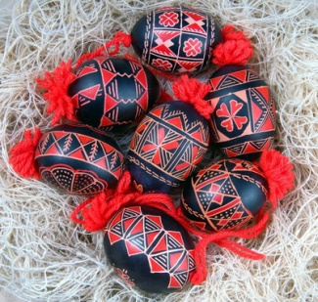
Dragi učenci,

mirne velikonočne praznike želim vam in vašim družinam z druge strani Gorjancev, od koder izvirajo belokranjske pisanice.

Lep pozdrav

Učiteljica Simona Laknar Strahinić

